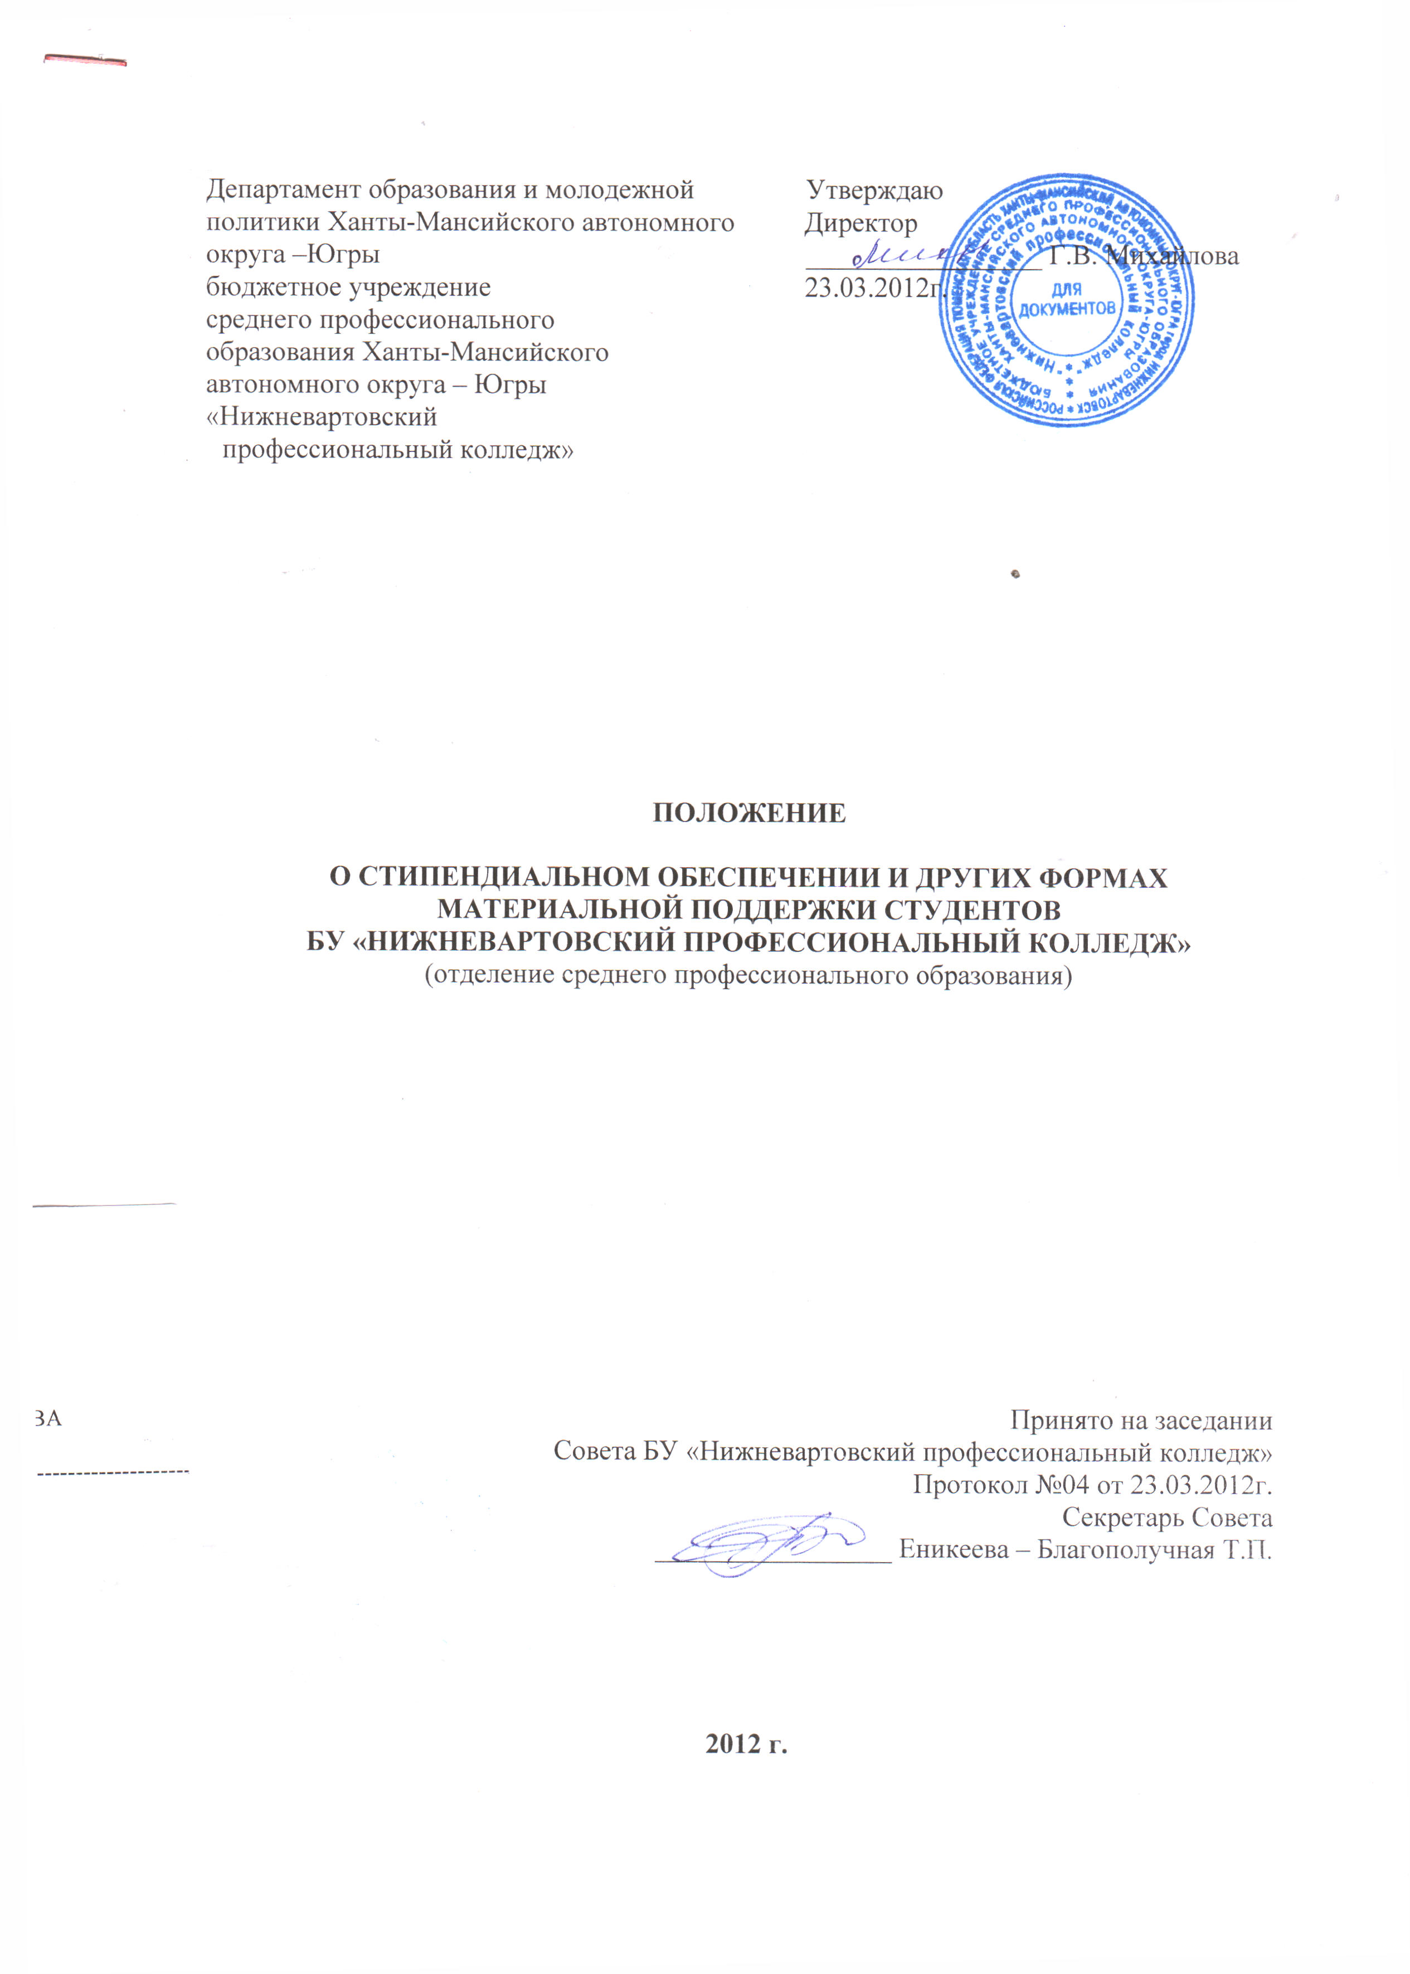

1. ОБЩИЕ ПОЛОЖЕНИЯ

  - Настоящее Положение разработано в соответствии с:
- Федеральным законом РФ N 159-ФЗ от 21 декабря 1996 года «О дополнительных гарантиях по социальной поддержке детей сирот и детей, оставшихся без попечения родителей»;
- Закона Ханты-Мансийского автономного округа – Югры № 86-оз от 09.06.2009г. «О дополнительных гарантиях и дополнительных мерах социальной поддержки детей-сирот и детей, оставшихся без попечения родителей, а так же лиц из числа детей-сирот и детей, оставшихся без попечения родителей, усыновителей, приемных родителей, патронатных воспитателей и воспитателей детских домов семейного типа в Ханты-Мансийском автономном округе - Югре»;
- Постановлением Правительства Ханты-Мансийского автономного округа – Югры №84-п от 20 апреля 2006 года «О стипендиальном обеспечении и других формах материальной поддержки обучающихся в государственных образовательных учреждениях начального, среднего и высшего профессионального образования, находящихся в ведении Ханты-Мансийского автономного округа - Югры»;
- Уставом БУ «Нижневартовский профессиональный колледж».

2. ПОРЯДОК И УСЛОВИЯ СТИПЕНДИАЛЬНОГО ОБЕСПЕЧЕНИЯ

2.1. Положение устанавливает порядок и условие выплаты стипендий и предоставление иных форм материальной поддержки студентам в БУ «Нижневартовский профессиональный колледж», далее по тексту колледж.
2.2. Стипендии, являясь денежной выплатой, назначаемой студентам, обучающимся по очной форме обучения в образовательном учреждении, подразделяются на:
-государственные академические стипендии;
- повышенные государственные академические стипендии
-государственные социальные стипендии;
-именные стипендии Губернатора автономного округа;
-именные стипендии Главы города.
2.3. Государственные академические стипендии назначаются студентам, обучающимся по очной форме обучения, в зависимости от успехов в учебе.
2.4. Государственные социальные стипендии назначаются студентам, нуждающимся в социальной помощи.
2.5. Именные стипендии Губернатора автономного округа, их размеры и порядок выплаты устанавливаются постановлением Губернатора автономного округа.
2.6. Именные стипендии Главы города, их размеры и порядок выплаты устанавливаются постановлением Главы города.
2.7. Стипендиальное обеспечение и другие формы материальной поддержки студентов осуществляются за счет средств бюджета автономного округа, выделяемых на:
-стипендиальное обеспечение и премирование в соответствии законодательством Российской Федерации и автономного округа;
-оказание помощи нуждающимся студентам и организацию культурно массовой и физкультурно-оздоровительной работы студентами очной формы обучения;
- внебюджетных средств.
3. ПОРЯДОК НАЗНАЧЕНИЯ И ВЫПЛАТЫ СТИПЕНДИЙ
3.1. Выплата стипендий студентам производится в пределах стипендиального фонда образовательного учреждения. Стипендиальный фонд формируется с учетом:
-контингента студентов, обучающихся по очной форме обучения в рамках государственного заказа;
-размеров стипендий, установленных Правительством автономного округа для каждой категории обучающихся.
3.2. Распределение стипендиального фонда и назначения стипендий студентам осуществляется стипендиальной комиссией. Порядок работы, компетенция, обязанности стипендиальной комиссии устанавливаются Положением «О Стипендиальной комиссии».
3.3. Назначение государственной академической и социальной стипендии производится приказом директора колледжа по представлению стипендиальной комиссии в пределах средств, предусмотренных на эти цели в стипендиальном фонде. В состав стипендиальной комиссии включены представители студенческого Совета.
3.4. Государственные академические стипендии:
3.4.1. Размер государственной академической стипендии определяется колледжем самостоятельно и не может быть меньше размера, установленного постановлением Правительства Ханты-Мансийского автономного округа. Государственная академическая стипендия на отделении среднего

профессионального образования с 1 сентября 2011 года составляет 1366,20 рублей.

3.4.2. Государственная академическая стипендия назначается студентам, получающим среднее профессиональное образование обучающимся на "хорошо" и (или) "отлично".
3.4.3. В период прохождения производственной практики стипендия студентам выплачивается полностью (учитывая успеваемость) в случае, если заработная плата при этом не выплачивается.
    - Академическая стипендия назначается студентам по итогам экзаменационной сессии по решению стипендиальной комиссии. Студенты 1-го курса стипендию получают все, до сдачи первой экзаменационной сессии (в первом семестре).
    - Назначение государственной академической стипендии производится приказом директора колледжа по представлению стипендиальной комиссии.
    - Выплата государственной академической стипендии производится один раз в месяц. Выплата государственной академического стипендии студенту прекращается с месяца, следующего за месяцем издания приказа о его отчислении.

3.5. Повышенная государственная академическая стипендия. Повышенные государственные академические стипендии назначаются по итогам экзаменационной сессии студентам, по очной форме обучения, имеющим право на получение государственной академической стипендии, за достижения в какой-либо одной или нескольких областях деятельности: учебной, научно-исследовательской, общественной, культурно-творческой, спортивной.

3.5.1. Численность студентов, получающих повышенную государственную академическую стипендию не может составлять более 10 процентов общего числа.

3.5.2. При назначении повышенных государственных академических стипендий может использоваться на повышение стипендий за достижения в учебной деятельности не более 20 процентов общего объема увеличения стипендиального фонда.

3.5.3. Колледж самостоятельно определяет размеры повышенной государственной академической стипендии в зависимости от курсов обучения с учетом приоритетного повышения стипендий для студентов, на более старших курсах. По каждой образовательной программе решением Совета Колледжа устанавливается курс, начиная с которого назначается повышенная государственная академическая стипендия.

3.5.4. Выплата повышенной государственной академической стипендии прекращается по решению Совета колледжа в случае утраты студентами оснований ее назначения, указанных в пункте 3.5 настоящего Положения.

3.5.5. Решение о размере повышенной государственной академической стипендии принимается Советом колледжа с участием представителей органов студенческого самоуправления, но не выше размера именной стипендии Губернатора Ханты-Мансийского автономного округа - Югры.

3.5.6. Повышенная государственная академическая стипендия назначается студентам, за достижения в учебной деятельности, при соответствии этой деятельности одному или нескольким из следующих критериев:

а) получение студентами, по итогам промежуточной аттестации в течение не менее 2 следующих друг за другом семестров, предшествующих назначению стипендии, оценок "отлично" и "хорошо" при наличии не менее 50 процентов оценок "отлично";

б) признание студентов, победителями или призерами проводимых образовательным учреждением, общественной и иной организацией международной, всероссийской, ведомственной или региональной олимпиады, конкурса, соревнования, состязания и иного мероприятия, направленных на выявление учебных достижений студентов и проведенных в течение 2 лет, предшествующих назначению стипендии.

3.5.7. Повышенная государственная академическая стипендия назначается студентам, за достижения в общественной деятельности при соответствии одному или нескольким из следующих критериев:

а) систематическое участие студентов, в проведении (обеспечении проведения): социально ориентированной, культурной (культурно-просветительской, культурно-воспитательной) деятельности в форме шефской помощи, благотворительных акций и иных подобных формах;

общественной деятельности, направленной на пропаганду общечеловеческих ценностей, уважения к правам и свободам человека, а также на защиту природы;

общественно значимых культурно-массовых мероприятий;

б) систематическое участие в деятельности по информационному обеспечению общественно значимых мероприятий, общественной жизни образовательного учреждения (в разработке сайта образовательного учреждения, организации и обеспечении деятельности средств массовой информации, в том числе в издании газеты, журнала, создании и реализации теле- и радиопрограмм образовательного учреждения);

в) систематическое участие в обеспечении защиты прав студентов;

г) систематическое безвозмездное выполнение общественно полезной деятельности, в том числе организационной, направленной на поддержание общественной безопасности, благоустройство окружающей среды, природоохранной деятельности или иной аналогичной деятельности.

3.5.8. Повышенная государственная академическая стипендия назначается студентам, за достижения в культурно-творческой деятельности, при соответствии одному или нескольким из следующих критериев:

а) получение в течение 2 лет, предшествующих назначению повышенной государственной академической стипендии, награды (приза) за результаты культурно-творческой деятельности, осуществленной в ходе деятельности, проводимой в колледже, в том числе по результатам конкурса, смотра и иного аналогичного международного, всероссийского, ведомственного, регионального мероприятия;

б) публичное представление в течение года, предшествующего назначению повышенной государственной академической стипендии, созданного произведения литературы или искусства (литературного, драматического, музыкально-драматического, сценарного, хореографического произведения, пантомимы, музыкального произведения с текстом или без него, аудиовизуального произведения, произведения живописи, скульптуры, графики, дизайна, графического рассказа, комикса, другого произведения изобразительного искусства, произведения декоративно-прикладного, сценографического искусства, произведения архитектуры, градостроительства, садово-паркового искусства, в том числе в виде проекта, чертежа, изображения, макета, фотографического произведения, произведения, полученного способом, аналогичным фотографии, географической, геологической, другой карты, плана, эскиза, пластического произведения, относящегося к географии, топографии и другим наукам, а также другого произведения);

в) систематическое участие в проведении (обеспечении проведения) публичной культурно-творческой деятельности воспитательного, пропагандистского характера и иной общественно значимой публичной культурно-творческой деятельности.

3.5.9. Повышенная государственная академическая стипендия назначается студентам, студентам за достижения в спортивной деятельности, при соответствии одному или нескольким из следующих критериев:

а) получение в течение 2 лет, предшествующих назначению повышенной государственной академической стипендии, награды (приза) за результаты спортивной деятельности, осуществленной в ходе спортивных международных, всероссийских, ведомственных, региональных мероприятий, проводимых колледжем или иной организацией;

б) систематическое участие в спортивных мероприятиях воспитательного, пропагандистского характера и (или) иных общественно значимых спортивных мероприятиях.

3.5.10. Повышенная государственная академическая стипендия не назначается за достижения в спортивной деятельности студентам, получающим стипендию Президента Российской Федерации, выплачиваемую в соответствии с Указом Президента Российской Федерации от 31 марта 2011 года N 368 "О стипендиях Президента Российской Федерации спортсменам, тренерам и иным специалистам спортивных сборных команд Российской Федерации по видам спорта, включенным в программы Олимпийских игр, Паралимпийских игр и Сурдлимпийских игр, чемпионам Олимпийских игр, Паралимпийских игр и Сурдлимпийских игр.
3.6. Государственные социальные стипендии.
3.6.1. Государственные социальные стипендии назначаются в обязательном порядке следующим категориям обучающихся:
-детям-сиротам и детям, оставшимся без попечения родителей, а также
лицам из числа детей-сирот и детей, оставшихся без попечения родителей;
-малообеспеченным гражданам в случае, если доход на каждого члена семьи ниже установленного прожиточного минимума;
-признанным в установленном порядке инвалидами I и II групп;
-пострадавшим в результате аварии "на Чернобыльской АЭС и других радиационных катастроф;
-инвалидам и ветеранам боевых действий.
    - Размер государственной социальной стипендии определяется колледжем самостоятельно на основании ежегодно предоставляемых студентом соответствующих документов и не может быть меньше полуторократного размера государственной академической стипендии.
    - Назначение государственной социальной стипендии осуществляется приказом руководителя образовательного учреждения по представлению стипендиальной комиссии образовательного учреждения в пределах средств, предусмотренных на эти цели в стипендиальном фонде. Государственная социальная стипендия в колледже с 1 сентября 2011 года составляет 2049,30 рублей.
    - Выплата государственной социальной стипендии производится один раз в месяц. Выплата государственной социальной стипендии приостанавливается при наличии задолженности по результатам полугодия или экзаменационной сессии и возобновляется после её ликвидации с момента приостановления выплаты указанной стипендии.
    - Выплата государственной социальной стипендии прекращается в случае:
-отчисления обучающегося из учебного заведения;
-прекращения действия основания, по которому она была назначена.
3.6.6. Выплата государственной социальной стипендии прекращается с месяца, следующего за месяцем, в котором был издан приказ директора о прекращении её выплаты.
3.6.7. Студенты, получающие государственную социальную стипендию, получают государственную академическую стипендию на общих основаниях.
    - Объем бюджетных средств, направляемых на выплату государственных социальных стипендий, не может превышать 50 процентов бюджетных средств, предназначенных для выплаты государственных академических и социальных стипендий.
    - Экономия средств, сложившихся в результате лишения стипендии, перераспределяется на выплату повышенной стипендии в соответствии с п.3.4.7. настоящего Положения.
    - Выплата стипендий производится с применением районного коэффициента и процентной (северной) надбавки.

- ДРУГИЕ ФОРМЫ МАТЕРИАЛЬНОЙ ПОДДЕРЖКИ СТУДЕНТОВ В КОЛЛЕДЖЕ

4.1. На оказании поддержки нуждающимся студентам, обучающимся по очной форме обучения, в бюджете колледжа на очередной финансовый год учитываются дополнительные средства в размере двадцати пяти процентов от стипендиального фонда, предусматриваемого в установленном порядке.
4.2. Материальная поддержка студентов (оплата льготного проезда на железнодорожном, авиационном, речном и автомобильном транспорте, оплата санаторно-курортного лечения и др.) оказывается в порядке установленным Положением «О комиссии по рассмотрению вопросов оказания материальной помощи обучающимся и студентам Нижневартовского профессионального колледжа», в зависимости от материального положения обучающегося.
4.3. Решение об оказании единовременной материальной помощи принимается комиссией по рассмотрению вопросов оказания материальной помощи обучающимся и студентам колледжа на основании личного заявления студента.
4.4. Другие формы материальной поддержки отдельным категориям, обучающимся в колледже, осуществляются в соответствии с законодательством автономного округа.
4.5. Для организации культурно-массовой и физкультурно-оздоровительной работы студентов очной формы обучения предусматриваются дополнительные средства - в сумме месячного размера академической стипендии.

5. ЗАКЛЮЧИТЕЛЬНЫЕ ПОЛОЖЕНИЯ

5.1. Настоящее Положение обязательно для студентов и работников отделения среднего профессионального образования.
5.2. В настоящее Положение могут быть внесены изменения и дополнения, в соответствии с соблюдением процедуры принятия локальных актов.
5.3. Настоящее Положение вступает в силу со дня утверждения директором и принятия его Советом колледжа.

